Restauración en Latinoamérica: Teotihuacán; Desarrollo de una ciudad patrimonio.

Resumen
La ciudad de los dioses ha llevado un plan de manejo que contribuye a un crecimiento turístico, a la conservación y la restauración. Constantemente se hacen trabajos de excavaciones arqueológicas que potencian el conocimiento y el desarrollo de ésta ciudad patrimonial.

Introducción
Teotihuacán fue inscrita en la lista del Patrimonio de la Humanidad como Bien Cultural por la Unesco en 1987 (criterios I II III IV VI).Es la zona arqueológica de México con mayor afluencia de turistas.

La ciudad se constituye de sitios arqueológicos como la ciudadela Templo de Quetzalcóatl, Pirámide del Sol y Plaza de la Luna; Conjuntos arqueológicos y museo de murales teotihuacano. <http://www.inah.gob.mx/paseos/sitioteotihuacan/>

El interés en conservar, restaurar e investigar la ciudad es permanente. Se han propuesto intervenciones que ayudan a la atracción turística permitiendo contemplar los monumentos de forma más cercana y cuidadosa.

Continuamente se mantienen y se investigan nuevas formas para la mejor conservación de la ciudad.

Se han llevado a cabo múltiples restauraciones y se siguen haciendo excavaciones arqueológicas.

Palabras clave:
Patrimonio
Restauración
Conservación
Arqueología
Turismo

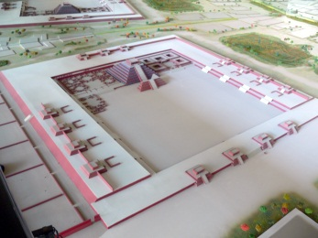

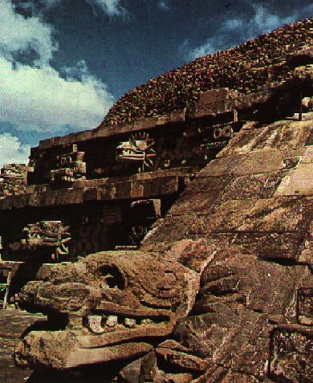

Victoria Velásquez Estudiante Técnico en Restauración

Manejo del patrimonio mundial
La ciudad de Teotihuacán ha sido objeto de múltiples excavaciones arqueológicas, restauraciones e investigaciones que en su trayectoria como patrimonio mundial han logrado dar importancia a este sitio arqueológico con la mayor concurrencia turística de México.
Las intervenciones se realizan con el apoyo de: INHA (Instituto Nacional de Antropología e Historia), WMF (World Monument Found), Gobierno del Estado de México.

-Excavaciones en Pirámide del sol (1933) Eduardo Noguera
-Proyecto arqueológico Teotihuacán (1980 - 1982). Excavación de 21 pozos en ciudadela de Teotihuacán (1981) INHA – Jarquin y Martínez
-Proyecto de Restauración del Templo de Quetzalcóatl, trabajo emprendido en 2003 con recursos del INAH. Desde 2006 se ejecuta con financiamiento del World Monuments Fund (WMF). En 2010 se termina la etapa de conservación correctiva y preventiva.

INHA
Misión: … conserva y difunde el patrimonio arqueológico, antropológico, histórico y paleontológico de la nación para el fortalecimiento de la identidad y memoria de la sociedad que lo detenta

Visión: El INAH tiene plena facultad normativa y rectora en la protección y conservación del patrimonio cultural tangible e intangible, y se encuentra a la vanguardia gracias a su nivel de excelencia en investigación y en la formación de profesionales en el ámbito de su competencia.

Conclusión
El patrimonio mundial requiere de un monitoreo constante como medida de prevención; para esto es fundamental que hayan instituciones especializadas que salvaguarden el patrimonio y creen proyectos multidisciplinarios que potencien el desarrollo del turismo y la investigación.
El turismo tiene gran importancia en el financiamiento de las mantenciones de los monumentos y sitios arqueológicos. Logra dar conciencia a las personas de la pertenencia de un bien cultural que se debe cuidar y valorar.

UNESCO

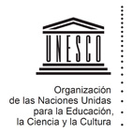
<unesco-mexico.org>

INHA


<www.inah.gob.mx>


< Visitmexico.com >

